2015年普通高等学校招生全国统一考试高（新课标1）
理科综合能力测试化学试题
7．我国清代《本草纲目拾遗》中记叙无机药物335种，其中“强水”条目下写道：“性最烈，能蚀五金……其水甚强，五金八石皆能穿第，惟玻璃可盛。”这里的“强水”是指（ ）
A．氨水 B． 硝酸 C．醋 D．卤水
8．N_{A}为阿伏伽德罗常数的值。下列说法正确的是（ ）
A．18gD₂O和18gH₂O中含有的质子数均为10N_{A}
B．2L0.5mol/L亚硫酸溶液中含有的H⁺两种数为2N_{A}
C．过氧化钠与水反应时，生成0.1mol氧气转移的电子数为0.2N_{A}
D．密闭容器中2molNO与1molO₂充分反应，产物的分子数为2N_{A}
9．乌洛托品在合成、医药、染料等工业中有广泛用途，其结构式如图所示。将甲醛水溶液与氨水混合蒸发可制得乌洛托品。若原料完全反应生成乌洛托品，则甲醛与氨的物质的量之比为（ ）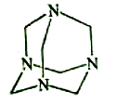
A．1：1 B．2：3 C．3：2 D．2：1
10．下列实验中，对应的现象以及结论都正确且两者具有因果关系的是（ ）
选项 | 实验 | 现象 | 结论
A. | 将稀硝酸加入过量铁粉中，充分反应后滴加KSCN溶液 | 有气体生成，溶液呈血红色 | 稀硝酸将Fe氧化为Fe^{3＋}
B. | 将铜粉加1.0mol·L^{－1}Fe₂(SO₄)₃溶液中 | 溶液变蓝、有黑色固体出现 | 金属铁比铜活泼
C. | 用坩埚钳夹住一小块用砂纸仔细打磨过的铝箔在酒精灯上加热 | 熔化后的液态铝滴落下来 | 金属铝的熔点较低
D. | 将0.1mol·L^{－1}MgSO₄溶液滴入NaOH溶液至不再有沉淀产生，再滴加0.1mol·L^{－1}CuSO₄溶液 | 先有白色沉淀生成后变为浅蓝色沉淀 | Cu(OH)₂的溶度积比Mg(OH)₂的小
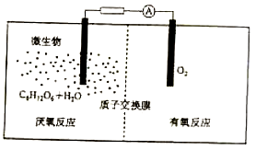
11．微生物电池是指在微生物的作用下将化学能转化为电能的装置，其工作原理如图所示。下列有关微生物电池的说法错误的是（ ）
A．正极反应中有CO₂生成
B．微生物促进了反应中电子的转移
C．质子通过交换膜从负极区移向正极区
D．电池总反应为C₆H₁₂O₆+6O₂=6CO₂+6H₂O
12．W、X、Y、Z均为的短周期元素，原子序数依次增加，且原子核外L电子层的电子数分别为0、5、8、8，它们的最外层电子数之和为18。下列说法正确的是（ ）
A．单质的沸点：W>X
B．阴离子的还原性：A>Z
C．氧化物的水化物的酸性：Y<Z
D．X与Y不能存在于同一离子化合物中
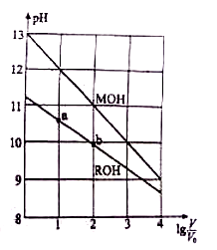
13．浓度均为0.10mol/L、体积均为V₀的MOH和ROH溶液，分别加水稀释至体积V,pH随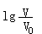的变化如图所示，下列叙述错误的是（ ）
A．MOH的碱性强于ROH的碱性
B．ROH的电离程度：b点大于a点
C．若两溶液无限稀释，则它们的c(OH⁻)相等
D．当=2时，若两溶液同时升高温度，则c(M⁺)/c(R⁺)增大
26．草酸（乙二酸）存在于自然界的植物中，其K₁=5.4×10^{－2}，K₂=5.4×10^{－5}。草酸的钠盐和钾盐易溶于水，而其钙盐难溶于水。草酸晶体(H₂C₂O₄·2H₂O)无色，熔点为101℃，易溶于水，受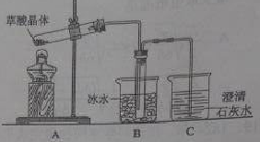
热脱水、升华，170℃以上分解。回答下列问题：
（1）甲组同学按照如图所示的装置，通过实验检验草酸晶体的分解产物。装置C中可观察到的现象是_________，由此可知草酸晶体分解的产物中有_______。装置B的主要作用是________。
（2）乙组同学认为草酸晶体分解的产物中含有CO，为进行验证，选用甲组实验中的装置A、B和下图所示的部分装置(可以重复选用)进行实验。
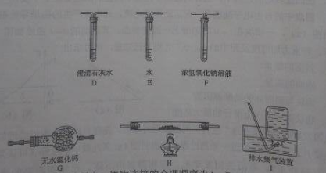
①乙组同学的实验装置中，依次连接的合理顺序为A、B、______。装置H反应管中盛有的物质是_______。
②能证明草酸晶体分解产物中有CO的现象是_______。
（3）①设计实验证明：
①草酸的酸性比碳酸的强______。
②草酸为二元酸______。
27．硼及其化合物在工业上有许多用途。以铁硼矿（主要成分为Mg₂B₂O₅·H₂O和Fe₃O₄，还有少量Fe₂O₃、FeO、CaO、Al₂O₃和SiO₂等)为原料制备硼酸(H₃BO₃)的工艺流程如图所示：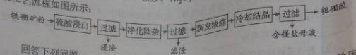
回答下列问题：
（1）写出Mg₂B₂O₅·H₂O与硫酸反应的化学方程式_____________。为提高浸出速率，除适当增加硫酸浓度浓度外，还可采取的措施有_________（写出两条）。
（2）利用_______的磁性，可将其从“浸渣”中分离。“浸渣”中还剩余的物质是______（化学式）。
（3）“净化除杂”需先加H₂O₂溶液，作用是_______。然后在调节溶液的pH约为5，目的是_________。
（4）“粗硼酸”中的主要杂质是________（填名称）。
（5）以硼酸为原料可制得硼氢化钠（NaBH₄），它是有机合成中的重要还原剂，其电子式为_______。
（6）单质硼可用于生成具有优良抗冲击性能硼钢。以硼酸和金属镁为原料可制备单质硼，用化学方程式表示制备过程___________。
28．（15分）碘及其化合物在合成杀菌剂、药物等方面具有广泛图。回答下列问题：
（1）大量的碘富集在海藻中，用水浸取后浓缩，再向浓缩液中加MnO₂和H₂SO₄，即可得到I₂,该反应的还原产物为____________。
（2）上述浓缩液中含有I⁻、Cl⁻等离子，取一定量的浓缩液，向其中滴加AgNO₃溶液，当AgCl开始沉淀时，溶液中$\frac{c(I^{−})}{c({\text{Cl}}^{−})}$为：_____________，已知K_{sp}（AgCl）=1.8×10⁻¹⁰，K_{sp}（AgI）=8.5×10⁻¹⁷。
（3）已知反应2HI（g）=H₂(g) + I₂(g)的△H=+11kJ·mol⁻¹，1molH₂（g）、1molI₂（g）分子中化学键断裂时分别需要吸收436KJ、151KJ的能量，则1molHI（g）分子中化学键断裂时需吸收的能量为______________kJ。
（4）Bodensteins研究了下列反应：2HI（g）H₂（g）+I₂（g）在716K时，气体混合物中碘化氢的物质的量分数x(HI)与反应时间t的关系如下表：
t/min | 0 | 20 | 40 | 60 | 80 | 120
X(HI) | 1 | 0.91 | 0.85 | 0.815 | 0.795 | 0.784
X(HI) | 0 | 0.60 | 0.73 | 0.773 | 0.780 | 0.784
①根据上述实验结果，该反应的平衡常数K的计算式为：___________。
②上述反应中，正反应速率为v_{正}=k_{正}x²(HI)，逆反应速率为v_{逆}=k_{逆}x(H₂)x(I₂)，其中k_{正}、k_{逆}为速率常数，则k_{逆}为________(以K和k_{正}表示)。若k_{正}=0.0027min⁻¹，在t=40,min时，v_{正}=__________min⁻¹
③由上述实验数据计算得到v_{正}~x(HI)和v_{逆}~x(H₂)的关系可用下图表示。当升高到某一温度时，反应重新达到平衡，相应的点分别为_________________（填字母）
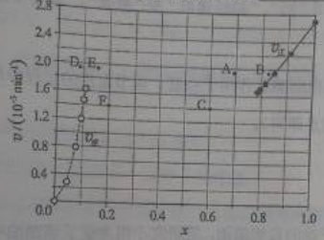
- [化学——选修2:化学与技术]（15分）
氯化亚铜（CuCl)广泛应用于化工、印染、电镀等行业。CuCl难溶于醇和水，可溶于氯离子浓度较大的体系，在潮湿空气中易水解氧化。以海绵铜（主要成分是Cu和少量CuO）为原料，采用硝酸铵氧化分解技术生产CuCl的工艺过程如下：
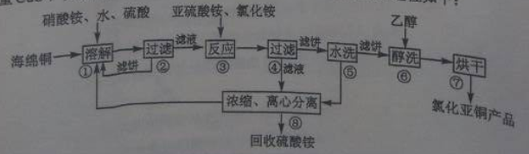
回答下列问题：
- 步骤①中得到的氧化产物是_________，溶解温度应控制在60—70度，原因是__________。
- 写出步骤③中主要反应的离子方程式___________。
- 步骤⑤包括用pH=2的酸洗、水洗两步操作，酸洗采用的酸是_________(写名称)。
- 上述工艺中，步骤⑥不能省略，理由是_____________.
- 步骤②、④、⑤、⑧都要进行固液分离。工业上常用的固液分离设备有__________（填字母）
A、分馏塔 B、离心机 C、反应釜 D、框式压滤机
（6）准确称取所制备的氯化亚铜阳平mg，将其置于若两的FeCl₃溶液中，待样品完全溶解后，加入适量稀硫酸，用amol/L的K₂Cr₂O₇溶液滴定到终点，消耗K₂Cr₂O₇溶液bmL，反应中Cr₂O₇²⁻被还原为Cr³⁺，样品中CuCl的质量分数为__________。
37、[化学——选修3：物质结构与性质]
碳及其化合物广泛存在于自然界中，回答下列问题：
（1）处于一定空间运动状态的电子在原子核外出现的概率密度分布可用 形象化描述。在基态原子中，核外存在 对自旋相反的电子。
（2）碳在形成化合物时，其键型以共价键为主，原因是 。
（3）CS₂分子中，共价键的类型有 ，C原子的杂化轨道类型是 ，写出两个与CS₂具有相同空间构型和键合形式的分子或离子 。
（4）CO能与金属Fe形成Fe(CO)₅，该化合物熔点为253K，沸点为376K，其固体属于 晶体。
（5）贪有多种同素异形体，其中石墨烯与金刚石的晶体结构如图所示:
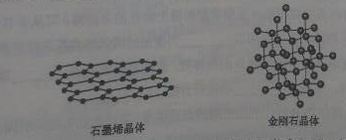
- 在石墨烯晶体中，每个C原子连接 个六元环，每个六元环占有 个C原子。
- 在金刚石晶体中，C原子所连接的最小环也为六元环，每个C原子连接 故六元环，六元环中最多有 个C原子在同一平面。
38、[化学——选修5：有机化学基础]（15分）
A（C₂H₂）是基本有机化工原料。由A制备聚乙烯醇缩丁醛和顺式异戊二烯的合成路线（部分反应条件略去）如图所示：
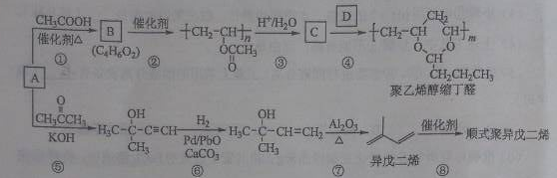
回答下列问题：
（1）A的名称是 ，B含有的官能团是 。
（2）①的反应类型是 ，⑦的反应类型是 。
（3）C和D的结构简式分别为 、 。
（4）异戊二烯分子中最多有 个原子共平面，顺式据异戊二烯的结构简式为 。
（5）写出与A具有相同官能团的异戊二烯的所有同分异构体 （写结构简式）。
（6）参照异戊二烯的上述合成路线，设计一天有A和乙醛为起始原料制备1,3—丁二烯的合成路线 。

湖北高考网第一时间为大家发布2015年湖北高考真题及答案，2015年湖北高考成绩查询，2015湖北高考录取分数线，湖北高考志愿填报等信息，请继续关注！

